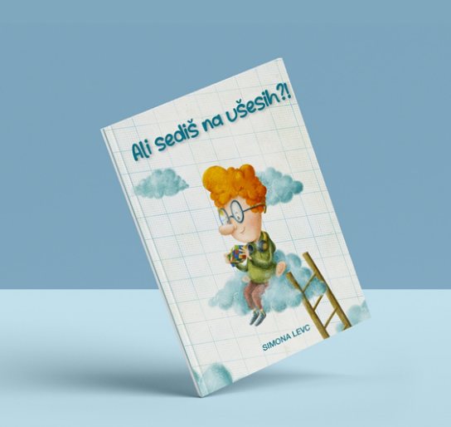
« Poslušam, sem motiviran, zmorem sam-a »
Kako ravnati?
Da vas bodo vaši otroci bolje slišali in poslušali,
da bodo razvili slušno pozornost in bodo tako lažje sledili razlagi v šoli ter zato porabili manj časa za učenje doma;
da bodo skozi zavedanje odgovornosti postali samostojni;
da boste lahko uspešno komunicirali z njimi in kljub vašim zahtevam ohranjali dober odnos z otrokom.
Pridružite se nam na predavanju, ki bo
v ČETRTEK, 11. 1. 2024, OB 17. URI
v
AVLI, V 1. NADSTROPJU OŠ DUŠANA FLISA HOČE
Predavanje bo podkrepljeno s primeri iz prakse.
Predavateljica: Simona Levc, soavtorica knjige Varuh otrokovih dolžnosti in avtorica knjige Liba laca lak – kako pomagamo otroku do boljšega govora ter nove knjige: ALI SEDIŠ NA UŠESIH?!

